中国农业大学张小兰教授学术报告

题 目：植物分子发育关键技术及其应用
时 间：2014年5月22日（周四）晚上7:00
地 点：昌黎校区1号楼B区103阶梯教室
主办单位：科研处
协办单位：研究生部

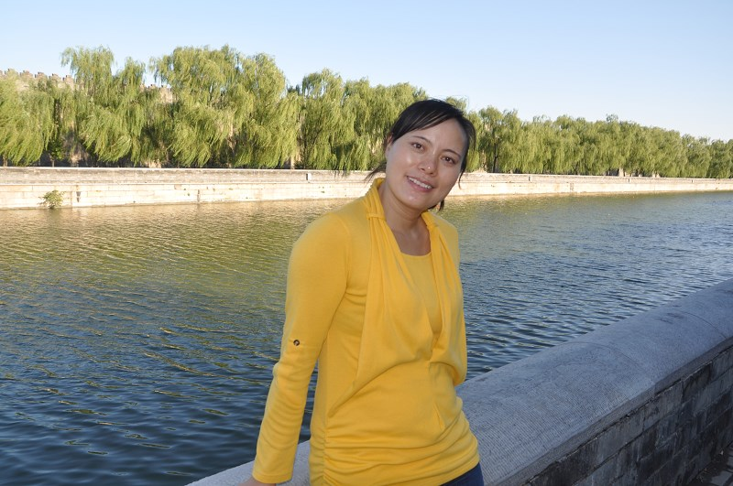
张小兰教授简介：
张小兰,博士，中国农业大学蔬菜系教授。主要研究方向为（1）蔬菜作物花和果实的分子发育调控；（2）黄瓜性别决定的分子机制；（3）黄瓜表皮毛的起始与膨大调控网络。自2004以来，共发表学术论文22篇, 其中SCI论文16篇，单篇影响因子平均为8.15，总被引用270次。第一作者或通讯作者SCI代表性论文8篇：两篇Plant Cell，一篇PLoS Genetics，两篇Plant Physiology, 一篇 JXB和两篇PLoS ONE。现主持国家自然科学基金项目、教育部新世纪优秀人才支持计划、国家“973”计划项目子课题及中国农业大学人才引进科研启动项目等5项。
学术报告主要介绍分子发育学领域常用技术如突变体获取、基因克隆、原位杂交、酵母双/单杂、Southern/northern/western blot, BIFC, ChIP,基因芯片、RNA-SEQ、荧光标记基因等技术原理及其应用。
欢迎广大师生届时参加！

河北科技师范学院
2014年5月20日

